國立臺北商業大學
資 訊 管 理 系
114’資訊系統專案設計
系統手冊

組 別：第114510組
題 目：智能校事專家系統
指導老師：蔡文隆老師
組 長：11056030 蔡依恬
組 員：11056006 林郁軒 11056009 宋繼平
11056019 陳宜佳 11056020 許宸熙
中華民國114年5月10日

目錄
第1章 前言 6
1-1 背景介紹 6
1-2 動機 6
1-3 系統目的與目標 7
1-4 預期成果 8
第2章 營運計畫 10
2-1 可行性分析 10
2-2 商業模式－Business model 10
2-3 市場分析－STP 11
2-4 競爭力分析SWOT-TOWS 12
第3章 系統規格 14
3-1 系統架構 14
3-2 系統軟、硬體需求與技術平台 14
3-3 開發標準與使用工具 14
第4章 專案時程與組織分工 15
4-1 專案時程 15
4-2 專案組織與分工 15
4-3 上傳GitHub紀錄 15
第5章 需求模型 16
5-1 功能分解圖（Functional decomposition diagram） 16
5-2 需求清單 16
第6章 程序模型 19
6-1 資料流程圖(Data flow diagram) 19
6-2 程序規格書(Process specification) 19
第7章 資料模型 20
7-1 實體關聯圖(Entity relationship diagram)或資料結構圖(Data structure diagram) 20
7-2 資料字典(Data dictionary) 20
第8章 資料庫設計 21
8-1 資料庫關聯圖 21
8-2 表格及其Meta data 21

圖目錄

圖 5-1-1 功能分解圖 16

表目錄
表 2-4-1 SWOT分析 12
表 2-4-2 TOWS分析 13

前言

背景介紹
近年來，生成式人工智慧（Generative AI）與大型語言模型（Large Language Model, LLM）的快速發展，讓原本依賴關鍵字比對的查詢方式有了新的突破。傳統的問答系統逐漸融合生成式模型，發展出像是檢索增強生成（Retrieval-Augmented Generation, RAG）的技術架構。這種架構一方面能利用向量化檢索準確找出相關內容，另一方面又能運用語言模型的能力，將結果整理成更自然、更容易理解的語句，讓查詢變得更簡單又高效。
在校園中，學生和教職員常常需要查詢校規，像是請假制度、選課規定、畢業門檻等等。不過目前的查詢方式大多依賴PDF文件或公告形式，不但不好找關鍵字，也沒辦法比對內容，整體使用體驗不太友善，常常需要花很多時間才能找到答案。
除了校規之外，學生對其他資訊的需求也在增長，例如選課前想參考過往課程評價、平常想快速掌握自己的學習進度與待辦事項，或希望有個地方可以認識同好、交換書籍、參加活動等，然而這些功能目前仍分散於不同平台，導致使用者體驗不連貫，且不易管理。
於是我們專題計畫結合RAG智能檢索技術與AI語意處理能力，打造一套整合型智慧校園支援平台，提升資訊查詢效率、評論資料品質與校內互動便利性。

動機
隨著現代學生每天面對的資訊量不斷增加，時常會無法迅速找到所需資料。比如說在查詢畢業條件或課程限制時，學生通常需要翻閱大量PDF文件或向他人詢問，這不僅浪費時間，還容易混淆不同版本的資訊。而在選課時，也缺乏一個可信、整理過的評論平台，大部分的意見都過於情緒化及主觀，讓學生無法做出合適的選擇。
平常也有很多瑣事缺乏一個統一的平台來管理，像是想確認自己已修多少學分、畢業門檻還缺什麼時，都需要反覆翻閱資料並進行人工比對，既繁瑣又容易出錯。有時想找人一起修課、參加活動，也只能在群組中四處詢問，一旦訊息刷過就很難再找到。至於課本買賣等需求，也得跑去不同平台貼文或私訊。
這些問題讓學習與生活充滿不必要的困擾。因此，我們希望能做出一個真正站在學生立場的系統，透過RAG技術和AI語意處理能力，幫助學生快速且準確地查詢所需資訊，減少查找時間與理解成本。同時，我們也將學習進度追蹤、課程交流、活動揪團及二手書交換等功能整合於同一平台中，希望能打造一個方便、直覺的智慧校園系統，讓學生能更輕鬆地掌握資訊、參與互動，進而提升校園中的學習與生活體驗。

系統目的與目標
本專題旨在開發一套以本校為起點，結合生成式AI與檢索技術的智慧校園支援平台。具體目標如下：
- 智慧法規查詢
建構以RAG為核心的智能問答系統，將校內法規與重要公告轉換為向量（Embeddings），並使用向量資料庫進行相似度檢索，結合大型語言模型（LLM）進行自然語言回答，提供快速且精準的法規查詢服務。
- AI優化課程評論平台
建立課程評論區，並導入AI語意分析技術，自動偵測評論中的情緒化或偏頗內容，透過語句重寫機制進行優化，使評論更具建設性與參考價值。
- 個人儀表板模組
提供每位使用者專屬的儀表板，整合課程提醒、學分統計、近期待辦等資訊，提升學習效率與自我管理能力。
- 揪團交流功能
提供揪團系統，協助學生尋找共同參與的活動、課程或學習主題，促進校內社群互動與合作。
- 二手書交換平台
建立簡單易用的二手書刊登與搜尋系統，讓學生可便利地進行教材資源交換，提升書籍再利用率與使用價值。
- 系統可拓展性
設計具備彈性的系統架構，未來可擴展至其他學校或新增模組，例如考試資源分享、課程配對推薦等，逐步建構完整的智慧校園平台。

預期成果
本專題預期達成以下具體成果：
- 成功實作基於RAG架構之智慧問答系統，能即時回應學生對校內法規、學程設置、選課規則等問題。
- 完成向量資料庫建置，並將校內規章轉換為向量資料以提升檢索效率與語意匹配準確度。
- 開發具備AI語句優化功能之課程評論平台，提升課程評價資料的建設性與參考價值。
- 建立個人儀表板、揪團與二手書交換等模組，強化學習生活整合與使用者互動體驗。
- 打造介面友善、功能完善的智慧校園平台，為未來商品化或跨校推廣打下基礎。
- 展現AI技術（RAG＋語意優化）於校園應用領域的可行性與創新潛力，提升本專題的技術深度與實務價值。

營運計畫

可行性分析
技術可行性
本系統為一套專為大專校院打造的智慧校園整合平台，整合智慧法規查詢、課程評論、學習進度追蹤、課程交流、活動揪團及二手書交換等功能。技術上採用前後端分離架構、關聯式資料庫與AI技術以實現即時互動與資料精準查詢，目前已完成主要模組的初步開發與測試，具備實際可行性。
經濟可行性
本系統以學生團隊開發為主，利用免費工具、開源資源與低成本雲端服務，有效控制開發與維運成本。除AI API可能產生部分費用外，其餘大多為一次性投入，初期預算可控制在新台幣10,000元以下，具高度經濟效益。
實務可行性
系統設計基於本校學生實際需求，包括學分查詢不便、課程資訊分散、缺乏集中討論平台等問題。功能規劃與設計經實際使用者（學生、老師）訪談回饋修正，具備落地實施可能性。若導入成功，未來亦可依架構擴充應用至其他學校。

商業模式－Business model
目標客群
本校大專學生、教職員，未來可拓展至其他學校
價值主張
整合校園常用資訊與AI查詢服務，簡化查詢流程、提升校內互動與學習效率
通路
校內官方網站、課務系統入口、社群媒體推廣、校園海報與說明會
顧客關係
提供登入帳號系統、常見問題教學、使用回饋表單與持續更新維護
收益來源
初期為非營利性質，後期可依需求推行訂閱制（進階分析/彈性選課推薦）或技術授權
關鍵資源
開發人力、AI查詢模組、課程與學分資料庫、論壇系統
關鍵活動
系統開發、使用者測試與推廣、系統維護與更新
關鍵夥伴
校內教務單位、資訊中心、學生會，未來可與教育科技公司合作
成本結構
系統維運費用、伺服器資源、API使用成本、技術支援與人力成本

市場分析－STP
Segmentation（市場區隔）
校內不同系所學生、教學與行政單位使用者、具導入潛力的其他大專校院
Targeting（目標市場）
初期將聚焦於校內學生群體進行推廣與使用者回饋，藉此建立穩定的核心用戶群與實際使用資料，作為系統優化與未來擴展的依據。後期拓展至全校老師與行政端，再進一步推向他校市場。
Positioning（市場定位）
本系統定位為專為校園生活設計的智慧整合平台，強調資訊即時查詢、跨模組整合與互動性，是傳統教務系統與通訊公告工具的升級版本，強化學習效率與校園資訊透明度。

競爭力分析SWOT-TOWS
表 2-4-1 SWOT分析
優勢 Strengths | 劣勢 Weaknesses
- RAG+LLM 提升查詢效率與準確性  - AI優化評論幫助學生做出適合的選課決定  - 整合度高、功能實用  - 操作介面友善，符合學生需求  - 架構具彈性，未來可擴充與跨校應用 | - 技術與人力有限，開發與維護壓力大  - 初期法規資料處理需花大量時間  - 課程評論仰賴用戶累積，初期內容少  - 多模組整合增加系統複雜度
機會 Opportunities | 威脅 Threats
- 生成式 AI 應用熱潮持續上升，校園端也逐漸重視數位轉型  - 學生對一站式整合平台需求高，有利於快速擴大使用族群  - 校內行政單位或系所可能願意提供資料與推廣協助  - 可拓展至其他學校或商業化應用，市場潛力大 | - 他校或外部平台也可能推出類似AI輔助查詢系統形成競爭  - 若回答錯誤或評論失準，易引發信任問題與負評  - 學生習慣使用 Dcard、LINE 群組等平台，轉移門檻高  - 校規內容經常更新，若維護不及時將導致資訊過時

表 2-4-2 TOWS分析
S-O 優勢/機會 | W-O 劣勢/機會
- 結合創新技術與教育數位轉型趨勢，推進校園AI應用。  - 整合學生需求，快速拓展使用群體  - 擴展至其他學校或商業化應用。 | - 強化系統特色與UI體驗，與一般AI區隔，建立獨特性。  - 採用開源技術或校內自建模型，降低授權風險與維護成本。
S-T 優勢/威脅 | W-T 劣勢/威脅
- 與校方合作協助資料更新維護，降低人力成本。  - 招募技術支援（校友、業界合作）解決技術門檻問題。  - 根據使用者回饋優化情緒偵測演算法，提高語意分析準確性。 | - 限縮初期功能範圍，降低維護難度並累積使用回饋逐步優化。  - 定期更新資料庫，應對資料變動。

系統規格

系統架構
內文撰寫…

系統軟、硬體需求與技術平台
內文撰寫…

開發標準與使用工具
內文撰寫…

專案時程與組織分工

專案時程
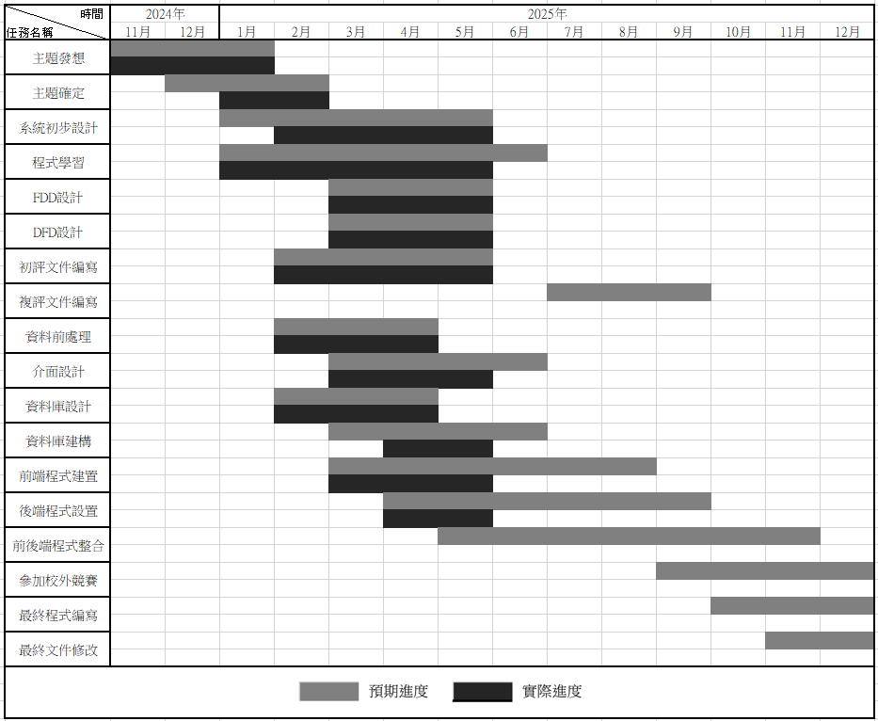

專案組織與分工
表 4-2-3 專案組織與分工
項目/組員 |  | 學號/姓名 | 學號/姓名 | 學號/姓名 | 學號/姓名
後端開發 | 資料庫建置
後端開發 | 伺服器架設
後端開發 | 功能A
後端開發 | 功能B
後端開發 | 功能C
前端開發 | Template A
前端開發 | Template B
前端開發 | Template C
前端開發 | Template D
美術設計 | UI/ UX
美術設計 | Web/APP介面設計
美術設計 | 色彩設計
美術設計 | Logo設計
美術設計 | 素材設計
美術設計 | TEST A
文件撰寫 | 統整
文件撰寫 | 第1章 前言
文件撰寫 | 第2章 營運計畫
文件撰寫 | 第3章 系統規格
文件撰寫 | 第4章 專題時程與組織分工
文件撰寫 | 第5章 需求模型
文件撰寫 | 第6章 程序模型
文件撰寫 | 第7章 資料模型
文件撰寫 | 第8章 資料庫設計
文件撰寫 | 第9章 程式
文件撰寫 | 第10章 測試模型
文件撰寫 | 第11章 操作手冊
文件撰寫 | 第12章 使用手冊
報告 | 簡報製作

表 4-2-4 專題成果工作內容與貢獻度表
序號 | 姓名 | 工作內容<各限100字以內> | 貢獻度
1 | 組長  蔡依恬 |  | %
2 | 組員  林郁軒 |  | %
3 | 組員  宋繼平 |  | %
4 | 組員  陳宜佳 |  | %
5 | 組員  許宸熙 |  | %
 |  |  | 總計:100%

上傳GitHub紀錄
內文撰寫…

需求模型

功能分解圖（Functional decomposition diagram）
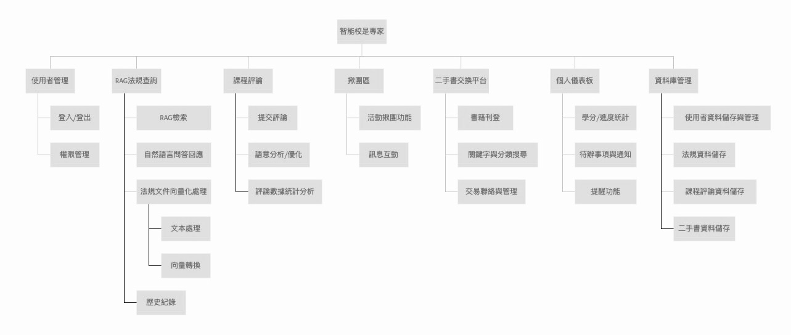
圖 5-1-1 功能分解圖

需求清單
功能需求
- 智慧法規查詢
- 使用者可通過關鍵字或語句查詢校內法規。
- 系統使用RAG（Retrieval-Augmented Generation）技術將文檔轉換為向量，並使用向量資料庫進行相似度檢索。
- 結合大型語言模型（LLM），生成精準的自然語言回答。
- AI優化課程評論平台
- 提供課程評論區，並引入AI語意分析技術，檢測評論中的情緒化或偏頗內容。
- 自動將不具建設性的評論進行優化，提升評論的參考價值與可信度。
- 個人儀表板模組
- 為每位使用者提供專屬的儀表板，顯示課程提醒、學分統計、待辦事項等資訊。
- 提升使用者的學習效率與自我管理能力，讓學生可以輕鬆掌握自己的學習進度。
- 揪團交流功能
- 提供一個活動或課程揪團系統，協助學生尋找共同參與的學習或課外活動。
- 促進校內社群的互動與合作，加強學生之間的交流。
- 二手書交換平台
- 設計一個二手書的交換平台，讓學生可以便捷地上傳和搜尋教材。
- 提高教材資源的再利用率，並提升書籍的使用價值。
- 使用者登入功能
- 使用者可透過學號與密碼登入系統。
- 系統需進行帳號密碼驗證，正確者方可登入。
- 若登入失敗（例如密碼錯誤），需顯示錯誤訊息提示。

非功能需求
- 系統性能
- 系統應能夠處理大量用戶並發請求，保證系統穩定性與響應速度。
- 在高負載情況下，依然保持順暢的使用體驗，並提供可靠的數據檢索與處理能力。
- 可維護性
- 系統應具備良好的代碼結構與文檔，便於開發團隊後續維護與擴展。
- 定期進行代碼重構和測試，保證系統的可維護性與穩定性。
- 可用性
- 系統應提供簡單直觀的用戶介面，保證用戶無需過多學習即可輕鬆使用。
- 提供詳細的幫助文檔與在線支持，確保用戶問題能夠及時解決。
- 兼容性
- 系統應該兼容各種常見的瀏覽器（如Chrome、Firefox、Safari等）。
- 移動端與桌面端應具備良好的適配，並支持多設備使用。
- 系統可擴展性
- 設計系統架構時應考慮未來的功能擴展，保證新模塊或功能能夠無縫集成。
- 系統應支持在多個學校間擴展，並能夠根據不同需求進行定制。

程序模型

資料流程圖(Data flow diagram)
內文撰寫…

程序規格書(Process specification)
內文撰寫…

資料模型

實體關聯圖(Entity relationship diagram)或資料結構圖(Data structure diagram)
內文撰寫…

資料字典(Data dictionary)
內文撰寫…

資料庫設計

資料庫關聯圖
內文撰寫…

表格及其Meta data
內文撰寫…

